|  |  |
| --- | --- |
|  | **ĐỀ THI HSG TOÁN 12 – SỞ BẾN TRE – NĂM 2021**  *Môn: Toán Lớp 12* |
| **HỌC HỎI - CHIA SẺ KIẾN THỨC** | *Thời gian: 1800 phút (Không kể thời gian phát đề)* |
|  | |

**Câu 1. (3,0 điểm)**

Cho hàm số  có đồ thị . Gọi  là giao điểm của hai tiệm cận của . Tìm các số thực  để đường thẳng  cắt  tại hai điểm  tạo thành tam giác có trọng tâm nằm trên .

**Câu 2. (2,5 điểm)**

Gọi  là tập hợp các số tự nhiên có 5 chữ số khác nhau đôi một được lập từ tập . Lấy ngẫu nhiên 2 phần tử của . Tính xác suất để có ít nhất một trong hai phần tử đó chia hết cho 3.

**Câu 3. (3,0 điểm)**

Giải phương trình  (với ).

**Câu 4. (3,0 điểm)**

Giải hệ phương trình  .

**Câu 5. (2,5 điểm)**

Tìm giá trị nhỏ nhất và lớn nhất của hàm số .

**Câu 6. (2,0 điểm)**

Cho hình hộp . Các điểm ần lượt thuộc đoạn  sao cho  và . Tìm .

**Câu 7. (4,0 điểm)**

Cho hình chóp  có đáy là hình bình hành và có thể tích là . Điểm  là trung điểm của , một mặt phẳng qua  cắt hai cạnh  và  lần lượt tại  và . Gọi  là thể tích của khối chóp . Tìm giá trị nhỏ nhất của .

**------------------------HẾT------------------------**

|  |  |
| --- | --- |
|  | **ĐỀ THI HSG TOÁN 12 – SỞ BẾN TRE –NĂM 2021**  *Môn: Toán Lớp 12* |
| **HỌC HỎI - CHIA SẺ KIẾN THỨC** | *Thời gian: 1800 phút (Không kể thời gian phát đề)* |
|  | |

**Câu 1. (3,0 điểm)**

Cho hàm số  có đồ thị . Gọi  là giao điểm của hai tiệm cận của . Tìm các số thực  để đường thẳng  cắt  tại hai điểm  tạo thành tam giác có trọng tâm nằm trên .

**Lời giải**

Ta có  là giao điểm hai đường tậm cận của đồ thị .

Phương trình hoành độ giao điểm của đồ thị  và đường thẳng : 

Điều kiện .

.

Đồ thị  cắt đường thẳng  tại  điểm phân biệt khi và chỉ khi phương trình  có 2 nghiệm phân biệt 



Gọi  là giao điểm của đồ thị  và đường thẳng .

Khi đó tọa độ trọng tâm tam giác  là .

Theo Viét ta có  nên .

Mà nên 

Vậy  là giá trị cần tìm.

**Câu 2. (2,5 điểm)**

Gọi  là tập hợp các số tự nhiên có 5 chữ số khác nhau đôi một được lập từ tập . Lấy ngẫu nhiên 2 phần tử của . Tính xác suất để có ít nhất một trong hai phần tử đó chia hết cho 3.

**Lời giải**

* Số các số có 5 chữ số khác nhau đôi một được lập từ tập  là .

* .

* Gọi  là biến cố “Trong hai phần tử được lấy ngẫu nhiên của  có ít nhất một phần tử chia hết cho 3”.

* Số thuộc  và chia hết cho 3 là số được lập thành từ 1 trong các bộ 5 số: ;.

Suy ra số các số thuộc  và chia hết cho 3 là số, số các số thuộc  và không chia hết cho 3 là 384 số.

* Gọi  là biến cố: “Trong hai phần tử được lấy ngẫu nhiên của  cả hai phần tử đều không chia hết cho 3”.

* .

.

* Vậy .

**Câu 3. (3,0 điểm)**

Giải phương trình  (với ).

**Lời giải**

⬩ Điều kiện: 

⬩ Đặt  suy ra 

⬩ Phương trình đã cho trở thành 









 (do ).

⬩ Suy ra  (thỏa mãn).

⬩ Vậy tập nghiệm của phương trình đã cho là 

**Câu 4. (3,0 điểm)**

Giải hệ phương trình  .

**Lời giải**

**Nhận xét:** Với , suy ra  (vô nghiệm).

Ta có: .

Thay (2) vào (1) ta được: 

 ( theo nhận xét trên).

.

TH1: Với  thay vào (1) ta có:

.

TH2: Với  thay vào (1) ta có:

(vô nghiệm).

Vậy hệ phương trình trên có tập nghiệm là .

**Câu 5. (2,5 điểm)**

Tìm giá trị nhỏ nhất và lớn nhất của hàm số .

**Lời giải**

Ta có  .

Vì  với mọi 

Do đó 

 

Để tồn tại giá trị lớn nhất, giá trị nhỏ nhất thì phương trình  phải có nghiệm, nghĩa là

.

Vậy .

**Câu 6. (2,0 điểm)**

Cho hình hộp . Các điểm ần lượt thuộc đoạn  sao cho  và . Tìm 

**Lời giải**

*D'*

*B'*

*B*

*D*

*A*

*A'*

*N*

*M*

*P*

*C*

*C'*

*F*

*E*

*Q*

*Q*

*P*

*A'*

*C*

*M*

*E*

*N*

*F*

*K*

•

•

•

•

•

•

•

•

Trên  lấy điểm  sao cho .

Gọi . Khi đó .

⬩ Ta có ; 

Ta có . Khi đó

⬩ 

Lấy (2) – (1) ta được:  .

⬩ Ta có 

**Câu 7. (4,0 điểm)**

Cho hình chóp  có đáy là hình bình hành và có thể tích là . Điểm  là trung điểm của , một mặt phẳng qua  cắt hai cạnh  và  lần lượt tại  và . Gọi  là thể tích của khối chóp . Tìm giá trị nhỏ nhất của .

**Lời giải**

**Bổ đề:**

Cho tam giác  có  là trung điểm ,  là điểm bất kỳ trên .

Đường thẳng đi qua  cắt ,  lần lượt tại  và . Khi đó .

*Thật vậy*:

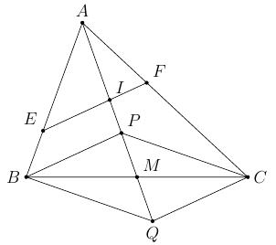

Qua các điểm  và  lần lượt kẻ đường thẳng song song với  cắt  lần lượt tại  và 

Khi đó tứ giác  là hình bình hành. Suy ra .

Từ đó ta có ; .

Suy ra

 (ĐPCM)

**Giải bài toán:**

Gọi  là tâm đáy của hình chóp . Gọi  là giao điểm của  và .

Lấy  thuộc . Gọi  là giao điểm của  và .

Giả sử ,  với , .

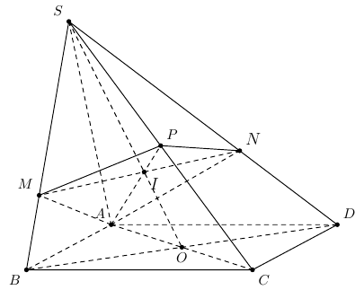

Khi đó: 

 .

Áp dụng bổ đề vào  ta có:.

Áp dụng bổ đề vào  ta có: .

**Cách 1:**

Theo bất đẳng thức AM-GM ta có:

.

Dấu “=” xảy ra .

Khi đó .

Vậy  có giá trị nhỏ nhất bằng  khi  tức là , .

**Cách 2:**

Từ (2) ta có: . Khi đó (1) trở thành .

Do  ⇒ , hay .

Xét hàm số  với .

Ta có: . Suy ra .

Bảng biến thiên

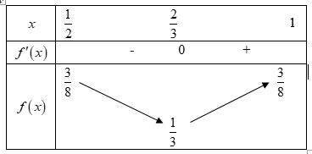

Vậy  khi .